Guía3. Informe final Proyecto APT
Asignatura Capstone

1. Informe final Proyecto APT
El objetivo de este informe es que describas los aspectos más relevantes de tu Proyecto APT. Es importante que fundamentes las decisiones que tuviste que tomar a lo largo del proceso.

A continuación, encontrarás distintos campos que deberás completar con la información solicitada, los que dan cuenta del resumen de tu proyecto APT y sus principales resultados.

Nombre del proyecto | Atriles Croma — Plataforma Web de Catálogo, Pedidos y Cotización para Venta de Estructuras Metálicas Personalizadas
Área (s) de desempeño(s) | Desarrollo Web  Ingeniería de Software  Gestión de Proyectos Informáticos  Experiencia de Usuario (UX) / Front-End
Competencias | - Desarrollo e implementación de soluciones tecnológicas aplicadas a un contexto real.  - Aplicación de metodologías tradicionales de planificación y documentación de proyectos TI.  - Diseño, construcción e integración de componentes frontend y backend utilizando herramientas tecnológicas actuales.  - Pruebas funcionales del sistema, aseguramiento de calidad y validación de requerimientos.  - Gestión y administración de plataforma web con enfoque en continuidad operativa.

Contenidos del informe final
1. Relevancia del proyecto APT | El proyecto busca solucionar la falta de presencia digital y gestión comercial en pequeños negocios del rubro metalmecánico, específicamente en la empresa familiar Atriles Croma, ubicada en Santiago, Chile. Actualmente, gran parte de sus ventas depende de atención manual mediante redes sociales, mensajes directos y fotografías informales, lo que dificulta exhibir correctamente los productos, responder solicitudes de cotización y dar seguimiento a pedidos de manera organizada.  Este problema afecta principalmente a microempresas con capacidad productiva, pero sin herramientas digitales accesibles ni presupuesto para sistemas complejos. La digitalización en este segmento es clave dentro del campo profesional de la Ingeniería Informática, ya que permite automatizar procesos, formalizar la venta y mejorar la experiencia del cliente.  El aporte del proyecto consiste en desarrollar una solución funcional basada en una plataforma web que permite visualizar productos, enviar cotizaciones personalizadas, gestionar pedidos y notificaciones automáticas vía correo electrónico. Esto genera valor real al negocio al permitir profesionalizar su proceso comercial, mejorar su alcance y dejar una base lista para futuras integraciones como pagos online y despacho.
2. Objetivos | - Objetivo General  Diseñar y desarrollar una plataforma web funcional para Atriles Croma que permita la visualización del catálogo de productos, gestión de pedidos y envío de cotizaciones personalizadas, mejorando la experiencia del cliente y apoyando la gestión comercial del negocio.  - Objetivos Específicos  Implementar un catálogo administrable con categorías y fichas de producto.  Habilitar la creación y seguimiento de pedidos mediante WooCommerce.  Integrar un formulario de cotización personalizado con anexos y validaciones.  Configurar roles administrativos diferenciados (Administrador y Shop Manager).  Implementar notificaciones automáticas por correo para pedidos y cotizaciones.  Realizar pruebas funcionales que validen el cumplimiento de los requisitos definidos.
3. Metodología | Para el desarrollo del proyecto se utilizó la metodología tradicional en cascada, siguiendo entregables y fases secuenciadas definidas en la planificación inicial.  Se dividió en las siguientes fases
  - Análisis
  - Diseño
  - Desarrollo
  - Pruebas
  - Documentación
  Justificación de la Metodología
  La metodología tradicional fue pertinente, ya que el proyecto cuenta con un alcance claro, un único desarrollador y entregables definidos por la institución, permitiendo un control eficiente del avance y una estructura formal de documentación.
4. Desarrollo | - Etapas realizadas  Levantamiento de requerimientos funcionales y no funcionales.  Configuración del entorno, instalación de WordPress y WooCommerce.  Creación del catálogo, categorías, roles y reglas de acceso.  Implementación del formulario de cotización y validaciones.  Configuración de correos automáticos y pruebas de cada flujo.  Ajustes de diseño, usabilidad y correcciones según pruebas.  - Facilitadores  Uso de herramientas conocidas (WordPress, WooCommerce y plugins compatibles).  Existencia de contenido real del negocio (fotografías, categorías y precios referenciales).  Claridad en los requerimientos y alcance inicial.  - Dificultades  Tiempo requerido para configurar flujos automáticos y validaciones.  Ajustes en la interfaz del catálogo para lograr una mejor presentación y experiencia.  Personalización de roles y visualización correcta de pedidos en modo usuario.  - Ajustes realizados  Instalación de plugin adicional para filtro por categoría (HUSKY).  Ajustes CSS personalizados para mejorar la visualización.  Corrección en botones y textos que no correspondían al contexto del negocio.
5. Evidencias | - Las evidencias del desarrollo y funcionamiento incluyen:  - Capturas de la estructura del sitio.  - Flujo completo de compra y gestión de pedidos.  - Envío y recepción de correos automáticos.  - Formulario de cotización validado.  - Panel de administración y rol Shop Manager.  - Plan de pruebas documentado.
6. Intereses y proyecciones profesionales | - Este proyecto permitió reforzar habilidades en diseño de soluciones web reales, gestión de e-commerce, administración de servidores y experiencia de usuario. Confirmó el interés profesional en áreas como desarrollo web, sistemas empresariales y automatización de procesos comerciales.  - A futuro, el proyecto puede evolucionar incluyendo:  - Pasarela de pago WebPay.  - Sistema de despacho con tracking.  - Reportes automatizados de ventas.  - Analítica avanzada para toma de decisiones.  Este proyecto refuerza la intención de continuar especializándose en desarrollo web y soluciones digitales para pequeñas empresas.

Evideencias:
Carrito
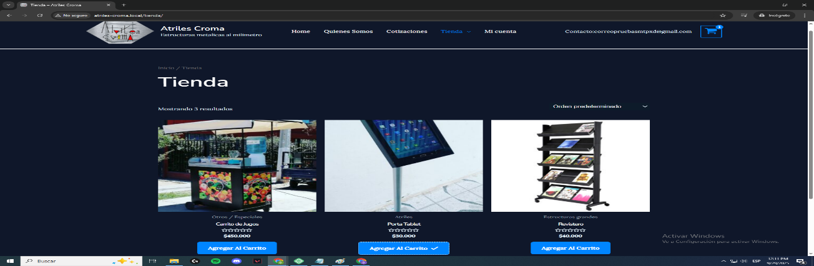

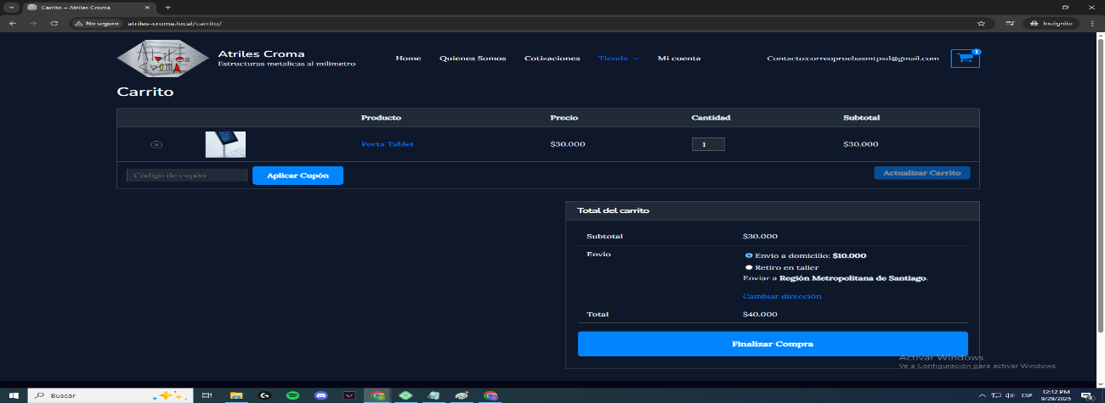

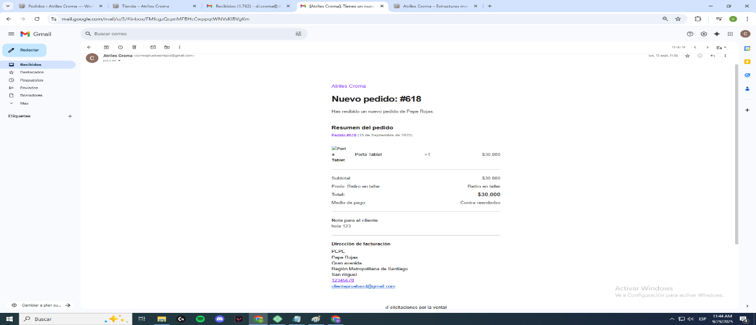

Formularios de cotización y correos de cofirmacion
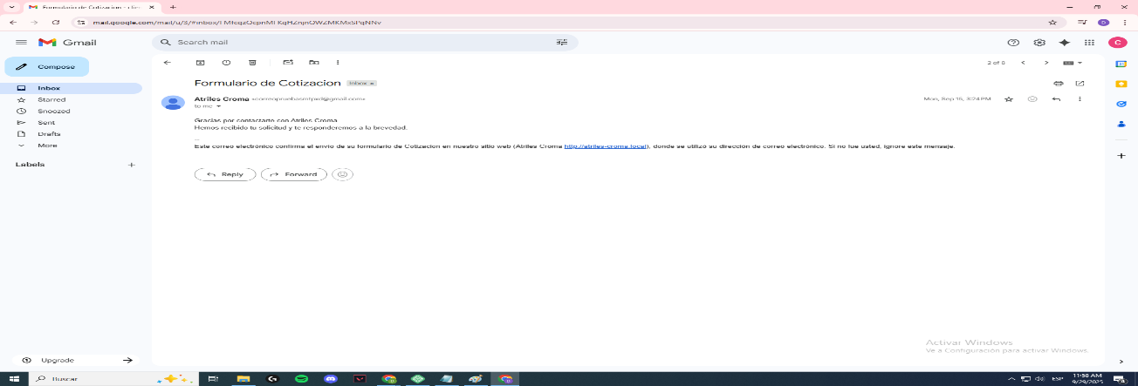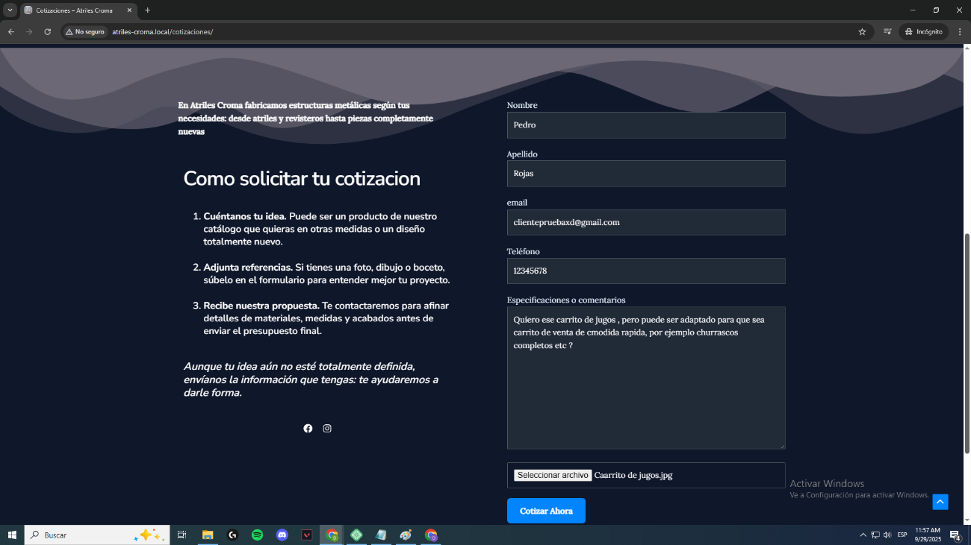
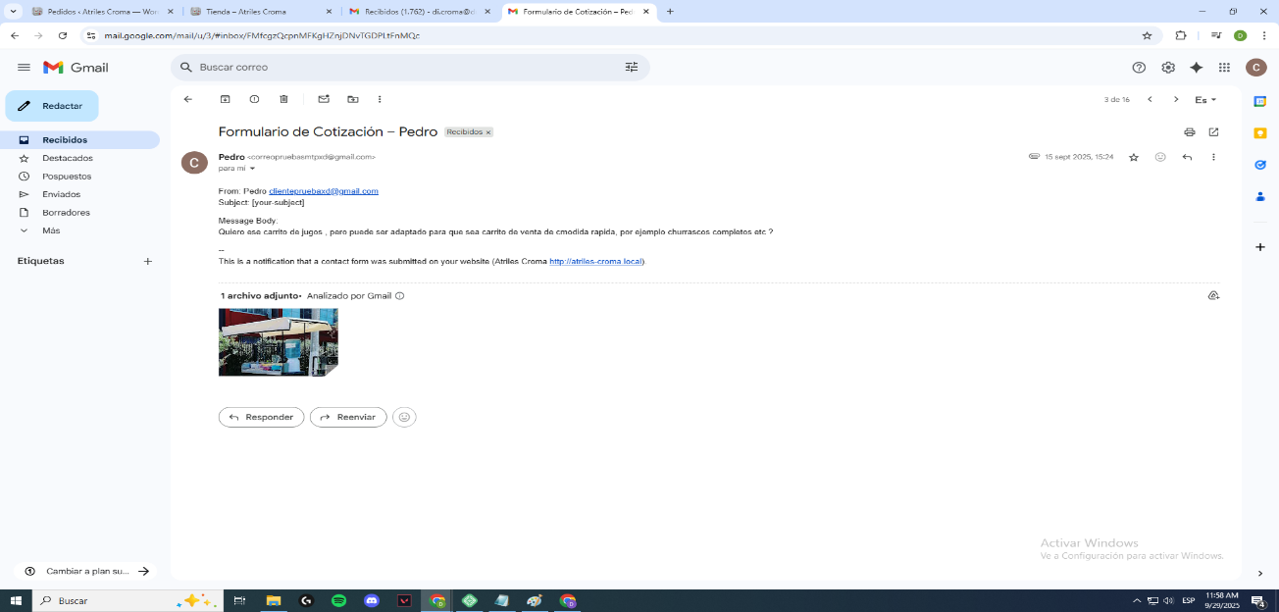
Vista de Shop Manager
